WEEK-10-CHARACTER ARRAYS AND STRINGS

REG NO : 240901086 NAME : RENUGADEVI S Q1)

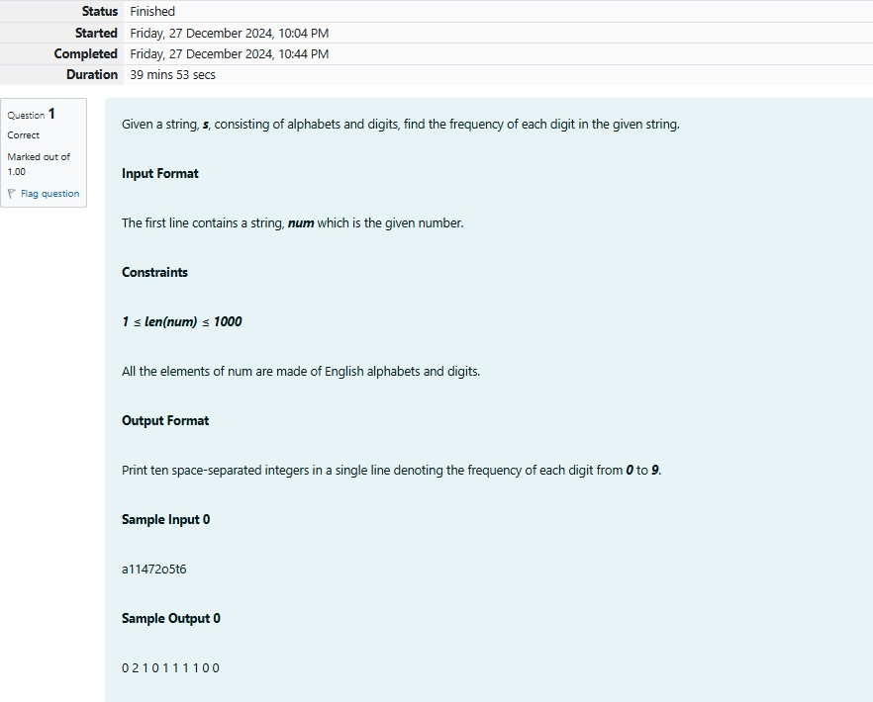

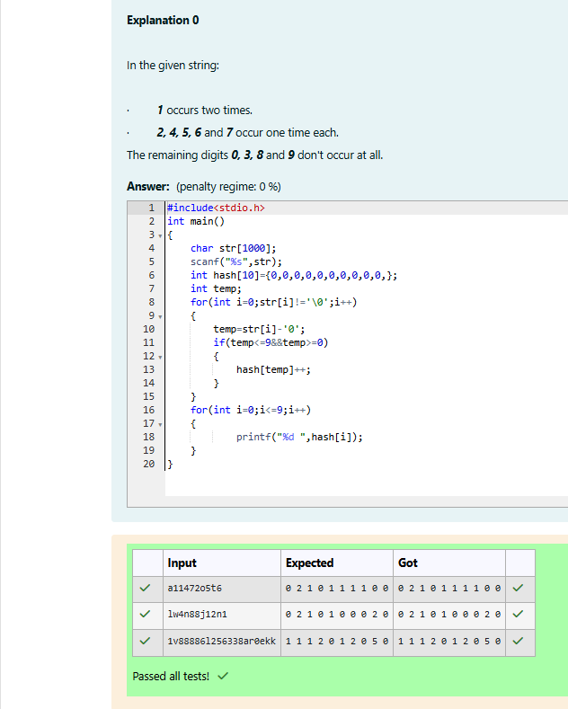

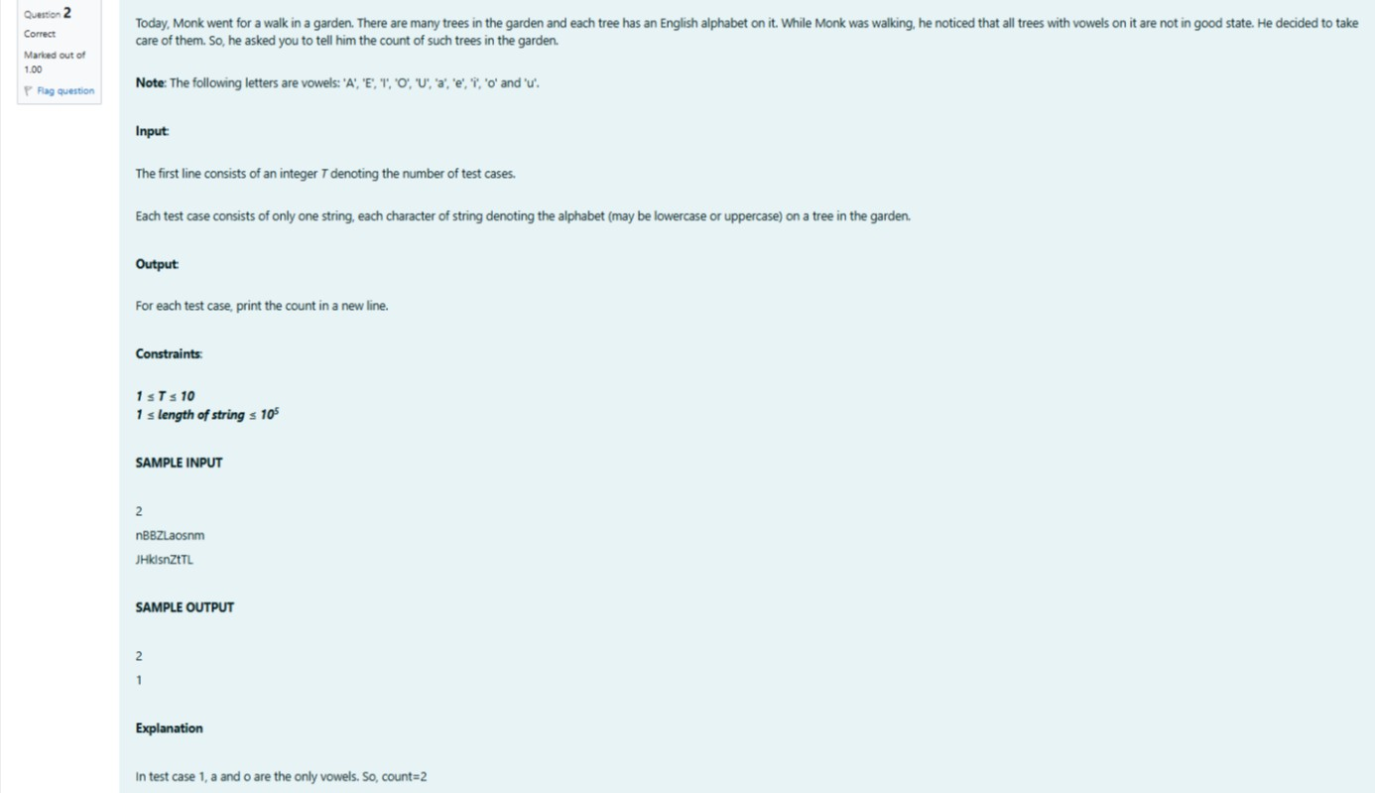REG NO : 240901086 NAME : RENUGADEVI S Q2)

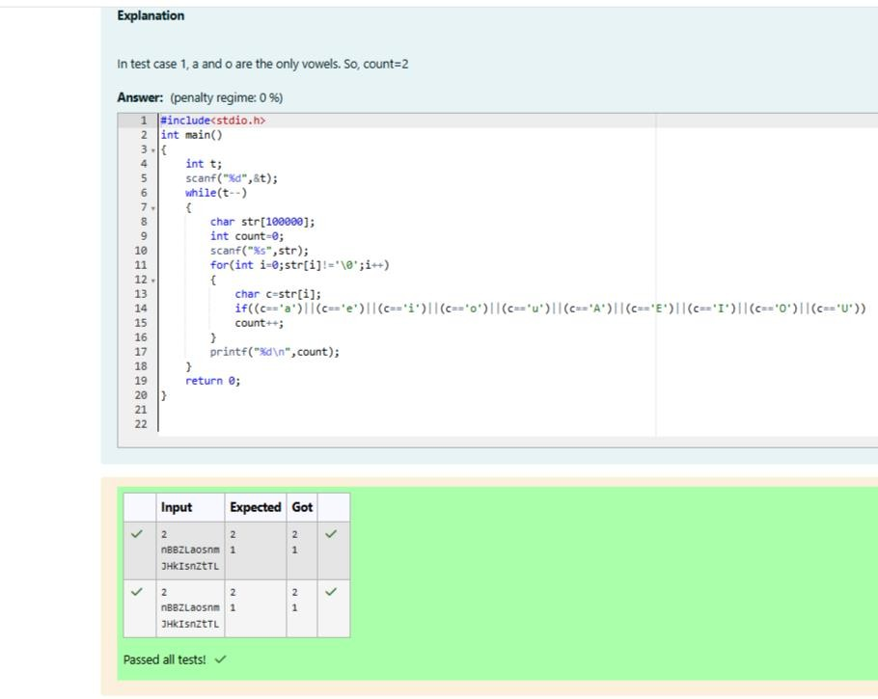

REG NO : 240901086 NAME : RENUGADEVI S Q3)

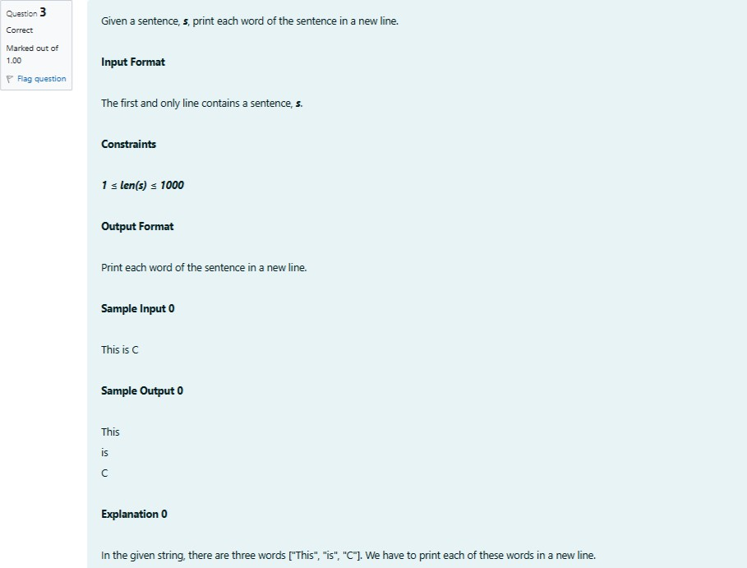

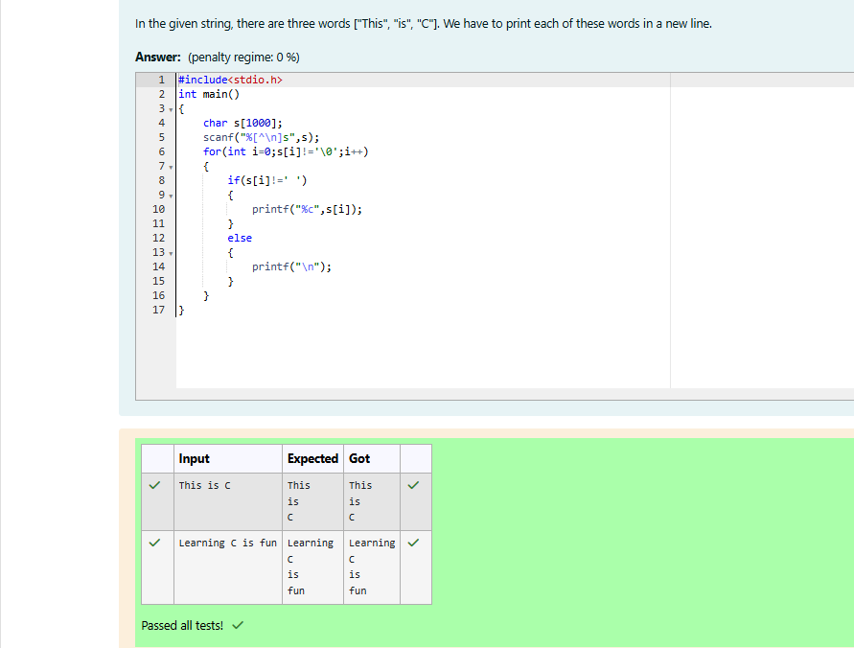

REG NO : 240901086 NAME : RENUGADEVI S Q4)

